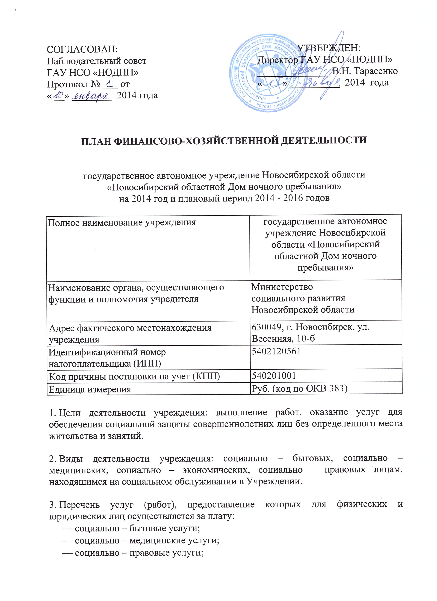

СОГЛАСОВАН:  Наблюдательный совет  ГАУ НСО «НОДНП»  Протокол № ___от  «__» ________ 2014 года | УТВЕРЖДЕН:  Директор ГАУ НСО «НОДНП»  _______________В.Н. Тарасенко  « ___ » __________ 2014 года

ПЛАН ФИНАНСОВО-ХОЗЯЙСТВЕННОЙ ДЕЯТЕЛЬНОСТИ

государственное автономное учреждение Новосибирской области «Новосибирский областной Дом ночного пребывания»
на 2014 год и плановый период 2014 - 2016 годов

Полное наименование учреждения | государственное автономное учреждение Новосибирской области «Новосибирский областной Дом ночного пребывания»
Наименование органа, осуществляющего функции и полномочия учредителя | Министерство  социального развития  Новосибирской области
Адрес фактического местонахождения учреждения | 630049, г. Новосибирск, ул. Весенняя, 10-б
Идентификационный номер налогоплательщика (ИНН) | 5402120561
Код причины постановки на учет (КПП) | 540201001
Единица измерения | Руб. (код по ОКВ 383)

1. Цели деятельности учреждения: выполнение работ, оказание услуг для обеспечения социальной защиты совершеннолетних лиц без определенного места жительства и занятий.

2. Виды деятельности учреждения: социально – бытовых, социально – медицинских, социально – экономических, социально – правовых лицам, находящимся на социальном обслуживании в Учреждении.

3. Перечень услуг (работ), предоставление которых для физических и юридических лиц осуществляется за плату:
- социально – бытовые услуги;
- социально – медицинские услуги;
- социально – правовые услуги;
- социально – экономические услуги.

4. Общая балансовая стоимость недвижимого и государственного имущества на дату составления Плана: 8792957,11 руб.

5. Общая балансовая стоимость движимого государственного имущества на дату составления Плана: 1939087,26 руб.

6. Показатели финансового состояния учреждения:
Наименование показателя | Сумма, тыс. руб.
Нефинансовые активы, всего: | 10 732 044,37
из них:  недвижимое имущество, всего: | 2635534,21
в том числе:  остаточная стоимость | 617580,15
особо ценное движимое имущество,  всего | 5960072,90
в том числе:  остаточная стоимость | 1210094,75
Финансовые активы, всего | 353 007,40
из них:  дебиторская задолженность по доходам | 244405,00

дебиторская задолженность по расходам
Обязательства, всего | 108602,40
из них:  просроченная кредиторская задолженность | -

Показатели Плана по поступлениям и расходам учреждения

на 2014 год

Наименование показателя | Всего | В том числе
 |  | по лицевым счетам, открытым в финансовых органах Новосибирской области | по счетам, открытым в кредитных организациях
Остаток средств на начало планируемого периода | 0 | 0
Поступления, всего: | 10100000,00 | 10100000,00
в том числе:  Целевые средства (субсидии), из них: | 8600000,00 | 8600000,00
Субсидии на возмещение нормативных затрат, связанных с оказанием в соответствии с государственным заданием государственных услуг (выполнением работ) | 860000,00 | 860000,00
Субсидии на иные цели | 0,00 | 0,00
Итого поступлений: | 8600000,00 | 8600000,00
Приносящая доход деятельность, в том числе: | 1500000,00 | 1500000,00
договоры на стационарное социальное обслуживание | 0,00 | 0,00
договоры на оказание платных услуг | 1350000,00 | 1350000,00
реализация готовой продукции | 150000,00 | 150000,00
Прочие поступления, добровольные пожертвования физических и юридических лиц | 0,00 | 0,00
Расходы, всего,  в том числе: | 10100000,00 | 10100000,00
Оплата труда | 6350000 | 6350000
Страховые взносы | 1917750 | 1917750
Услуги связи | 50000 | 50000
Транспортные расходы | 0,00 | 0,00
Прочие услуги | 274000 | 274000
Прочие выплаты | 5400 | 5400
Оплата коммунальных услуг | 200000 | 200000
Содержание имущества | 62000 | 62000
Оплата налогов | 130000 | 130000
Расходы на охранно–пожарные мероприятия | 84000,00 | 84000,00
Техническое обслуживание оборудования | 12000 | 12000
Проведение капитального и текущего ремонта | 0,00 | 0,00
Иные расходы, относящиеся к содержанию имущества | 62000 | 62000
Расходы на приобретение основных средств всего, в том числе: | 60000,00 | 60000,00
Приобретение оборудования (медицинское, кухонное, мебель, прочее) | 60000,00 | 60000,00
Приобретение автотранспорта | 0,00 | 0,00
Иные расходы на приобретение основных средств | 0,00 | 0,00
Расходы на приобретение материальных запасов всего, в том числе | 832850,00 | 832850,00
продукты питания | 310000 | 310000
медикаменты | 30000 | 30000
мягкий инвентарь | 30000 | 30000
горюче–смазочные материалы | 70000 | 70000
прочие материалы | 392850 | 392850
Планируемый остаток средств на конец очередного финансового года | 0,00 | 0,00
Годовые показатели Плана
Наименование показателя | Всего за год
I. ПОСТУПЛЕНИЯ ЦЕЛЕВЫХ СРЕДСТВ
Остаток средств на начало планируемого периода | 0,00
Целевые средства (субсидии), всего: | 8600000,00
Субсидии на возмещение нормативных затрат, связанных с оказанием в соответствии с государственным заданием государственных услуг (выполнением работ) | 8600000,00
ИТОГО поступлений | 8600000,00
РАСХОДЫ ЦЕЛЕВЫХ СРЕДСТВ
Оплата труда | 5780000,00
Страховые взносы | 1745600,00
*Услуги связи | 50000,00
Транспортные расходы | 0,00
*Прочие услуги | 80000,00
*Прочие выплаты | 5400,00
Оплата коммунальных услуг | 200000,00
*Содержание имущества | 62000,00
*Оплата налогов | 120000,00
*Расходы на охранно–пожарные мероприятия | 0,00
*Техническое обслуживание оборудования | 12000,00
*Проведение текущего ремонта | 0,00
*Иные расходы, относящиеся к содержанию имущества | 80000,00
Расходы на приобретение материальных запасов всего, в том числе | 465000,00
продукты питания | 210000,00
медикаменты | 20000,00
*мягкий инвентарь | 15000,00
*горюче – смазочные материалы | 70000,00
*прочие материалы | 150000,00
ИТОГО расходов | 8600000,00
Планируемый остаток средств | 0,00
II. ПОСТУПЛЕНИЯ ЦЕЛЕВЫХ СРЕДСТВ
Остаток средств на начало планируемого периода | 0,00
Целевые средства (субсидии), всего: | 0,00
Субсидии на иные цели | 0,00
ИТОГО поступлений | 0,00
РАСХОДЫ ЦЕЛЕВЫХ СРЕДСТВ
Оплата труда | 0,00
Страховые взносы | 0,00
*Услуги связи | 0,00
Транспортные расходы | 0,00
*Прочие услуги | 0,00
*Прочие расходы (за исключением расходов, относящихся к содержанию имущества) | 0,00
Оплата коммунальных услуг | 0,00
*Содержание имущества | 0,00
*Оплата налогов | 0,00
*Расходы на охранно–пожарные мероприятия | 0,00
*Техническое обслуживание оборудования | 0,00
*Проведение капитального ремонта | 0,00
*Иные расходы, относящиеся к содержанию имущества | 0,00
*Расходы на приобретение основных средств всего, в том числе: | 0,00
*приобретение оборудования (медицинское, кухонное, мебель, прочее) | 0,00
*приобретение автотранспорта | 0,00
*иные расходы на приобретение основных средств | 0,00
Расходы на приобретение материальных запасов всего, в том числе | 0,00
продукты питания | 0,00
медикаменты | 0,00
*мягкий инвентарь | 0,00
*горюче – смазочные материалы | 0,00
*прочие материалы | 0,00
ИТОГО расходов | 0,00
Планируемый остаток средств | 0,00
III. ПОСТУПЛЕНИЯ ОТ ПРИНОСЯЩЕЙ ДОХОД ДЕЯТЕЛЬНОСТИ
Остаток средств на начало планируемого периода | 0
*Приносящая доход деятельность, в том числе: | 1500000
*договора за стационарное социальное обслуживание | 0
*оказание платных услуг | 1350000
*реализация готовой продукции | 150000
Прочие поступления, добровольные пожертвования физических и юридических лиц | 0
ИТОГО поступлений | 1500000
РАСХОДЫ ИЗ СРЕДСТВ ПРИНОСЯЩЕЙ ДОХОД ДЕЯТЕЛЬНОСТИ
Оплата труда | 570000
Страховые взносы | 172150
*Услуги связи | 0
Транспортные расходы | 0
*Прочие услуги | 150000
*Прочие расходы (за исключением расходов, относящихся к содержанию имущества) | 150000
Оплата коммунальных услуг | 0
*Содержание имущества | 0
*Оплата налогов | 10000
*Расходы на охранно–пожарные мероприятия | 84000
*Техническое обслуживание оборудования | 10000
*Проведение капитального и текущего ремонта | 0
*Иные расходы, относящиеся к содержанию имущества | 76000
*Расходы на приобретение основных средств всего, в том числе: | 60000
*приобретение оборудования (медицинское, кухонное, мебель, прочее) | 60000
*приобретение автотранспорта | 0
*иные расходы на приобретение основных средств | 0
Расходы на приобретение материальных запасов всего, в том числе | 367850
продукты питания | 100000
медикаменты | 10000
*мягкий инвентарь | 15000
*горюче – смазочные материалы | 0
*прочие материалы | 242850
ИТОГО расходов | 1500000
Планируемый остаток средств | 0
*по поступлениям и расходам, в приложениях к финансовому плану представляется подробная расшифровка.

Показатели Плана по поступлениям и расходам учреждения

на 2014-2016 годы
Наименование показателя | Всего (первый год планового периода) | В том числе |  | Всего (второй год планового периода) | В том числе
 |  | по лицевым счетам, открытым в финансовых органах Новосибирской области | по счетам, открытым в кредитных организациях |  | по лицевым счетам, открытым в финансовых органах Новосибирской области | по счетам, открытым в кредитных организациях
Остаток средств на начало планируемого периода | 0,0 | 0,0
ПОСТУПЛЕНИЯ, всего: | 10100000,00 | 10100000,00
Целевые средства (субсидии), всего: | 8600000,00 | 8600000,00
из них:  Субсидии на возмещение нормативных затрат, связанных с оказанием в соответствии с государственным заданием государственных услуг (выполнением работ) | 860000,00 | 860000,00
Субсидии на иные цели | 0,00 | 0,00
Итого поступлений: | 8600000,00 | 8600000,00
Приносящая доход деятельность, в том числе: | 1500000,00 | 1500000,00
договоры по стационарному социальному обслуживанию | 0,00 | 0,00
оказание платных услуг | 1500000,00 | 1500000,00
реализация готовой продукции | 0,00 | 0,00
Прочие поступления, добровольные пожертвования физических и юридических лиц | 0,00 | 0,00
РАСХОДЫ, всего,  в том числе: | 10094600 | 10094600
Оплата труда | 6350000 | 6350000
Страховые взносы | 1917750 | 1917750
Услуги связи | 50000 | 50000
Транспортные расходы | 0 | 0
Прочие услуги | 274000 | 274000
Прочие расходы (за исключением расходов, относящихся к содержанию имущества) | 0 | 0
Оплата коммунальных услуг | 200000 | 200000
Содержание имущества | 62000 | 62000
Оплата налогов | 130000 | 130000
Расходы на охранно–пожарные мероприятия | 84000 | 84000
Техническое обслуживание оборудования | 12000 | 12000
Проведение капитального и текущего ремонта | 0 | 0
Иные расходы, относящиеся к содержанию имущества | 62000 | 62000
Расходы на приобретение основных средств всего, в том числе: | 60000 | 60000
приобретение оборудования (медицинское, кухонное, мебель, прочее) | 60000 | 60000
приобретение автотранспорта | 0 | 0
иные расходы на приобретение основных средств | 0 | 0
Расходы на приобретение материальных запасов всего, в том числе | 832850 | 832850
продукты питания | 310000 | 310000
медикаменты | 30000 | 30000
мягкий инвентарь | 30000 | 30000
горюче–смазочные материалы | 70000 | 70000
прочие материалы | 392850 | 392850
Планируемый остаток средств на конец планируемого периода | 0 | 0

Справочно:
Объем публичных обязательств, всего:

Руководитель учреждения ________________ В.Н. Тарасенко
(подпись) (расшифровка подписи)
М.П.

Главный бухгалтер учреждения ________________ Е.Б. Пелевина – Мозгунова
(подпись) (расшифровка подписи)

Ответственный исполнитель Главный бухгалтер______ Е.Б. Пелевина - Мозгунова т. 228-17-17 (должность) (подпись) (расшифровка подписи) (телефон)

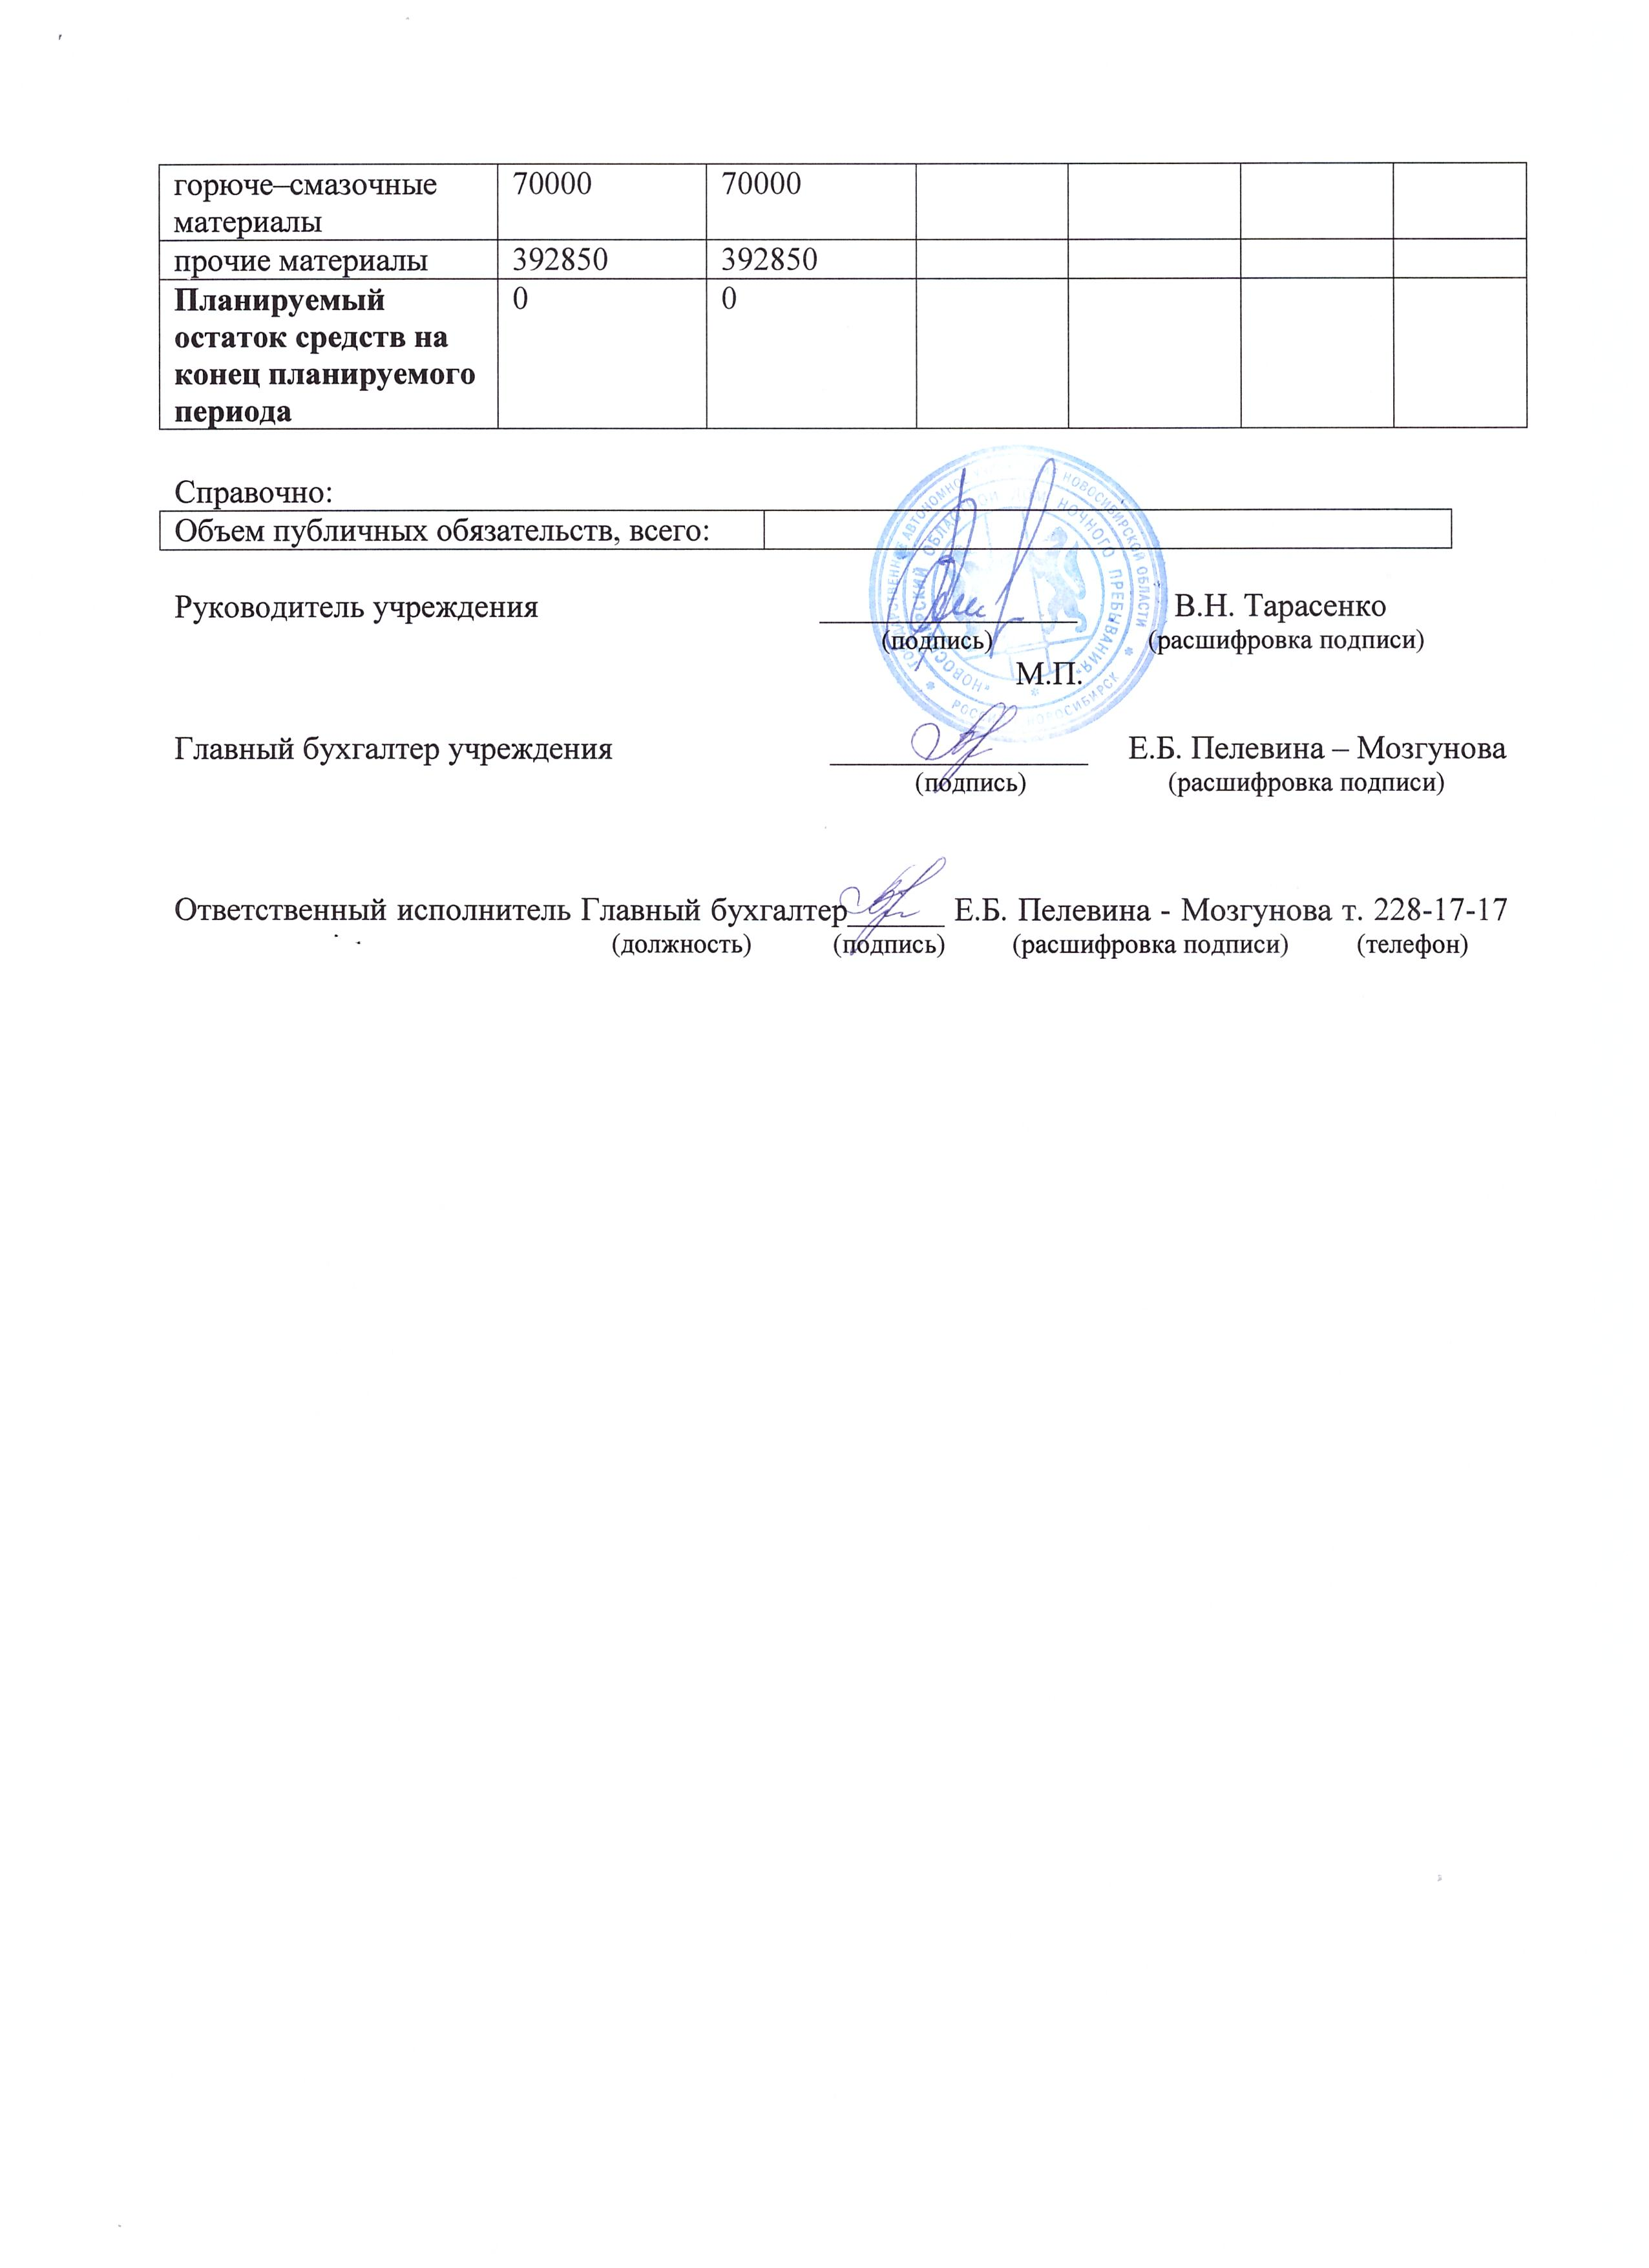
ПРИЛОЖЕНИЕ
к плану финансово-хозяйственной деятельности от « 15 » января 2014 года
Распределение показателей Плана
по источникам бюджетного финансирования, кодам бюджетной классификации и типам средств
Наименование подстатей КОСГУ | Код подстатьи КОСГУ | Код типа средств | Очередной финансовый год | Плановый период
 |  |  |  | 1-й год планового периода | 2-й год планового периода
1. Расходы за счет субсидии на возмещение нормативных затрат, связанных с оказанием в соответствии с государственным заданием государственных услуг (выполнением работ), КБК: 000 0000 0000000 000 180
Заработная плата | 211 | 04.02.01 | 5 780 000 | 5 780 000
Прочие выплаты | 212 | 04.02.01 | 5 400 | 5 400
Начисления на оплату труда | 213 | 04.02.01 | 1 745 600 | 1 745 600
Услуги связи | 221 | 04.02.01 | 50 000 | 50 000
Транспортные услуги | 222 | 04.02.01
Коммунальные услуги | 223 | 04.02.01 | 200 000 | 200 000
Арендная плата за пользование имуществом | 224 | 04.02.01
Услуги по содержанию имущества | 225 | 04.02.01 | 90 000 | 90 000
Прочие услуги | 226 | 04.02.01 | 144 000 | 144 000
Пособия по социальной помощи населению | 262 | 04.02.01
Прочие расходы | 290 | 04.02.01 | 120 000 | 120 000
Увеличение стоимости основных средств | 310 | 04.02.01
Увеличение стоимости материальных запасов | 340 | 04.02.01 | 465 000 | 465 000
Итого по п. 1 |  |  | 8 600 000 | 8 600 000
2. Субсидии на иные цели за исключением средств долгосрочных и ведомственных целевых программ, КБК: _____________________________________________________
Заработная плата | 211
Прочие выплаты | 212
Начисления на оплату труда | 213
Услуги связи | 221
Транспортные услуги | 222
Коммунальные услуги | 223
Арендная плата за пользование имуществом | 224
Услуги по содержанию имущества | 225
Прочие услуги | 226
Пособия по социальной помощи населению | 262
Прочие расходы | 290
Увеличение стоимости основных средств | 310
Увеличение стоимости материальных запасов | 340
Итого по п. 2
3. Субсидии на иные цели за счет средств долгосрочных и ведомственных целевых программ:
3.1. Целевая программа «Профилактика правонарушений в Новосибирской области на 2011-2013годы» на 2013 год.___________________________________ , КБК: 00000000000000000180
 | наименование ДЦП / ВЦП
Заработная плата | 211
Прочие выплаты | 212
Начисления на оплату труда | 213
Услуги связи | 221
Транспортные услуги | 222
Коммунальные услуги | 223
Арендная плата за пользование имуществом | 224
Услуги по содержанию имущества | 225
Прочие услуги | 226
Пособия по социальной помощи населению | 262
Прочие расходы | 290
Увеличение стоимости основных средств | 310
Увеличение стоимости материальных запасов | 340
Итого по п. 3.1
…
3.n. __________________________________________________________________________________________________ , КБК: ___________________________________
 | наименование ДЦП / ВЦП
Заработная плата | 211
Прочие выплаты | 212
Начисления на оплату труда | 213
Услуги связи | 221
Транспортные услуги | 222
Коммунальные услуги | 223
Арендная плата за пользование имуществом | 224
Услуги по содержанию имущества | 225
Прочие услуги | 226
Пособия по социальной помощи населению | 262
Прочие расходы | 290
Увеличение стоимости основных средств | 310
Увеличение стоимости материальных запасов | 340
Итого по п. 3.n
Итого по п. 3
ВСЕГО |  |  | 8 600 000,00 | 8 600 000,00

